


ΠΑΝΕΠΙΣΤΗΜΙΟ ΘΕΣΣΑΛΙΑΣ

ΤΜΗΜΑ ΠΛΗΡΟΦΟΡΙΚΗΣ ΜΕ ΕΦΑΡΜΟΓΕΣ ΣΤΗ ΒΙΟΙΑΤΡΙΚΗ

Άσκηση 1η

ΕΡΓΑΣΙΑ ΓΙΑ ΤΟ ΜΑΘΗΜΑ
Υπολογιστική Όραση

ΕΚΠΟΗΘΗΚΕ ΑΠΟ ΤΗΝ
ΑΝΑΓΝΩΣΤΑΚΗ ΙΩΑΝΝΑ 02493
ΔΙΔΑΣΚΩΝ ΚΑΘΗΓΗΤΗΣ
Δελήμπασης Κωνσταντίνος

Στόχος της εργασίας ήταν να γίνει α) τμηματοποίηση των πυρήνων της αρχικής εικόνας και β) να υπολογίσουμε για τον κάθε ένα το : εμβαδόν (Area), μήκος περιμέτρου (Perimeter) και το πηλίκο μεγάλου / μικρού ημιάξονα συμμετρίας (Major / Minor Axis Ratio) όπου τα αποτελέσματα φαίνονται παρακάτω (δίπλα double click για υπολογιστικό φύλλο excel)

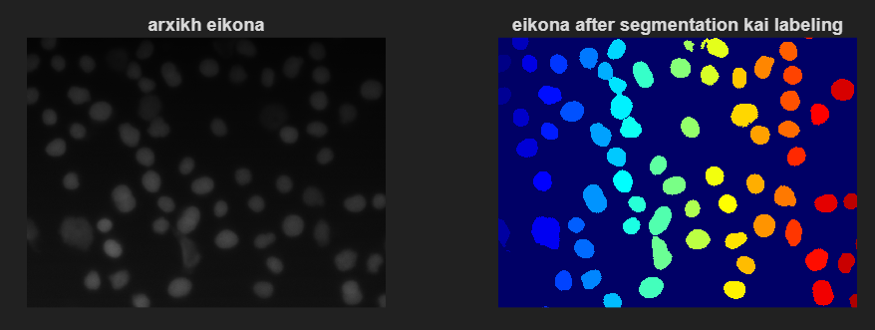

Πως πήραμε τα αποτελέσματα αυτά;
- Διαβάζουμε την αρχική εικόνα με την συνάρτηση imread. Είναι ήδη σε grayscale οπότε δεν χρειάζεται μετατροπή.

- Θέτουμε threshold (κατώφλι) τοπικά προσαρμοσμένο δηλαδή ο υπολογισμός γίνεται με βάση της τοπικής μέσης φωτεινότητας στη γειτονιά (neighborhood) του κάθε pixel. Στην συνέχεια βάση αυτού γίνεται δυαδικοποίηση της εικόνας δηλαδή όπου λευκό = πυρήνας και όπου μαύρο = background.

- Καθαρίζουμε την binary image με :
-bwareaopen αφαιρώ μικρούς θορύβους (50 pixels και μικρότερα
-imclose κλείνουμε κενά με την βοήθεια structuring element σε μορφή δίσκου για να κρατήσουμε την κυκλική φύση του πυρήνα.
-imfill γεμίζουμε τρύπες μέσα σε αντικείμενα της εικόνας που βρίσκονται ολόκληρες μέσα σε λευκές περιοχές.

- Προετοιμασία μεταβλητών για την watershed :
- bwdist(~bw) με αυτό υπολογίζω για κάθε pixel μέσα σε έναν πυρήνα, πόσο μακριά είναι από το όριο, έτσι θέτω το κέντρο κάθε πυρήνα να έχει τη μεγαλύτερη τιμή, τα όρια του πυρήνα να έχουν μηδέν και η τιμή να μειώνεται όσο πλησιάζεις στην άκρη. Αυτό το αποτέλεσμα το εξομαλύνω με gauss imgaussfilt.
-imhmax(D2, h) αφαιρεί τα μικρά τοπικά μέγιστα της εικόνας, δηλαδή τα μέγιστα που είναι πιο χαμηλά από h. Με h = 1.5 units κρατάει μόνο τα σημαντικά μέγιστα και διαγράφει τα μικρά.
- imregionalmax αναγνωρίζει και επιστρέφει τοπικά μέγιστα δηλαδή τις κορυφές των πυρήνων.
5. Εφαρμόζω Watershed segmentation :
- imimposemin(-D2f, markers) μέσω morphological reconstruction θέτει minima (τοπικά ελάχιστα) μόνο στα σημεία όπου η δυαδική εικόνα marker έχει τιμή 1 (δηλαδή στις κορυφές των πυρήνων ). Βάζουμε -D2 ώστε τα max του D2 να γίνουν min. Έτσι αποφεύγουμε το over-segmentation.
- D3(~bw) = Inf απειρίζει το background.
- Και τέλος L = watershed(D3) η watershed αντιμετωπίζει την εικόνα ως τοπογραφικό ανάγλυφο και εκτελεί διαδικασία πλημμύρας ξεκινώντας από τα επιβεβλημένα regional minima, διαχωρίζοντας τις περιοχές μέσω γραμμών υδροκρίτη όταν τα μέτωπα πλημμύρας συναντώνται. Ο ορισμός του background ως Inf λειτουργεί ως αδιαπέραστο φράγμα.
6. Θέτω labels
- L(~bw) = 0; Σε όλα τα pixel που ανήκουν στο background, βάζει τιμή 0 στο L δηλαδή μαυρίζει το background.
- mask = L > 0; αναθέτω σε μάσκα όλα τα αντικείμενα εκτός του background.
- mask = bwareaopen(mask,20); αφαιρούμαι πολύ μικρά segments (<20 pixels).
- labels = bwlabel(mask); βρίσκει όλες τις συνδεδεμένες περιοχές (connected components) μέσα στο binary mask και δίνει σε κάθε αντικείμενο έναν διαφορετικό label.

7. Υπολογίζω τα properties
- regionprops Για κάθε πυρήνα υπολογίζει: Area → πόσα pixels περιέχει, Perimeter → περίμετρο, MajorAxisLength → μήκος μεγάλος άξονας, MinorAxisLength → μήκος μικρού άξονα
- numCell = length(props); Μετράει πόσους πυρήνες έχουμε.
-features = zeros(numCell, 4); Δημιουργεί μηδενικό πίνακα με διαστάσεις numCellx4 (όσα γνωρίσματα έχουμε).
-με ένα for γεμίζω τον μηδενικό πίνακα.
8. Προβάλω τα αποτελέσματα
- label2rgb μετατρέπει label image σε RGB image για visualization of labeled regions
9. Εκτύπωση Properties
-με ένα for εκτυπώνω τα properties με την βοήθεια του πίνακα features

